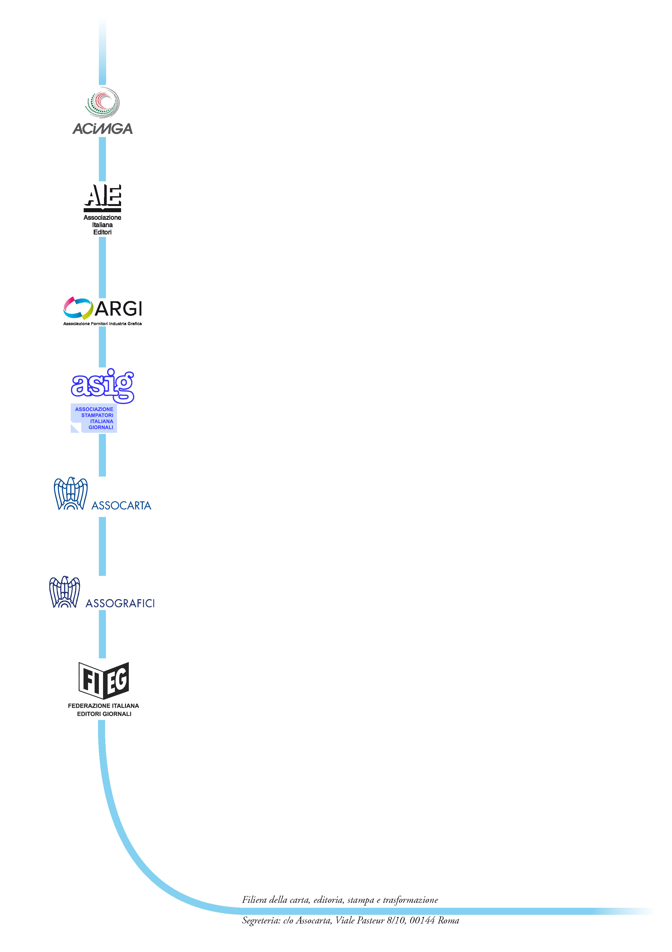**Detassazione della comunicazione pubblicitaria**

*Una proposta della Filiera della Carta, Editoria, Stampa e Trasformazione* ***per rilanciare gli investimenti***

**Premessa**

**DETASSARE LA COMUNICAZIONE PUBBLICITARIA PER RILANCIARE GLI INVESTIMENTI UNA PROPOSTA DELLA FILIERA DELLA CARTA, EDITORIA, STAMPA E TRASFORMAZIONE – 16 MARZO 2016**

I dati dell’andamento economico-produttivo dell’editoria giornalistica del nostro Paese evidenziano la radicalità e la profondità della crisi del settore, soprattutto sul mercato della comunicazione pubblicitaria. Il mercato della pubblicità ha registrato una forte contrazione negli ultimi anni: dal 2007 al 2015 gli investimenti pubblicitari sono diminuiti del 32,4% (da 9,0 a 6,1 miliardi di euro).

In questo quadro, l’andamento degli investimenti pubblicitari sulla stampa (quotidiani e periodici) risulta ancora più critico: tra il 2007 e il 2015, gli investimenti in comunicazione pubblicitaria su quotidiani e periodici sono calati del 61,5% (da 2,8 a 1,1 miliardi di euro), con la conseguenza di quasi dimezzare la loro incidenza sul totale, passata dal 31,0 al 17,6%.

Nello scorso anno (2015) si è registrata una seppur timida ripresa degli investimenti pubblicitari su alcuni mezzi (gli investimenti in tv sono cresciuti dello 0,7%) in un quadro complessivo di sostanziale stabilità (-0,5%) del mercato. È, invece, continuata la crisi della stampa: i quotidiani e i periodici hanno infatti confermato un dato di preoccupante flessione (-6,6% i quotidiani e -3,9% i periodici).

La comunicazione pubblicitaria costituisce un utile strumento di sostegno della domanda di beni e servizi, ma anche una preziosa fonte di finanziamento dei mezzi di informazione. La crisi della comunicazione pubblicitaria non aiuta la ripresa dei consumi e riduce le risorse necessarie per la produzione di contenuti informativi di qualità.

La misura proposta è volta, pertanto, al conseguimento di un duplice effetto positivo: rilanciare gli investimenti pubblicitari, che nella crisi svolgono una evidente e riconosciuta funzione prociclica di spinta ai consumi in un momento in cui i dati economici segnalano l’avvio della ripresa e, nel contempo, garantire risorse ai mezzi di informazione (quotidiani e periodici) che svolgono una insostituibile funzione di veicolo di cultura e libertà.

**La proposta**

Si propone di **escludere dall’imposizione del reddito di impresa e di lavoro autonomo una percentuale degli investimenti in campagne pubblicitarie effettuate nell’anno 2016 e nei tre anni successivi su quotidiani e periodici, anche online**. La percentuale di detassazione è superiore sulla parte di investimenti in eccedenza rispetto agli investimenti realizzati nel corso dell’anno precedente.

Per avere accesso all’incentivo è necessario realizzare nel corso dell’anno investimenti pubblicitari su quotidiani e periodici almeno pari a quelli dell’anno precedente.